Kule Kitap Tanıtım Bülteni
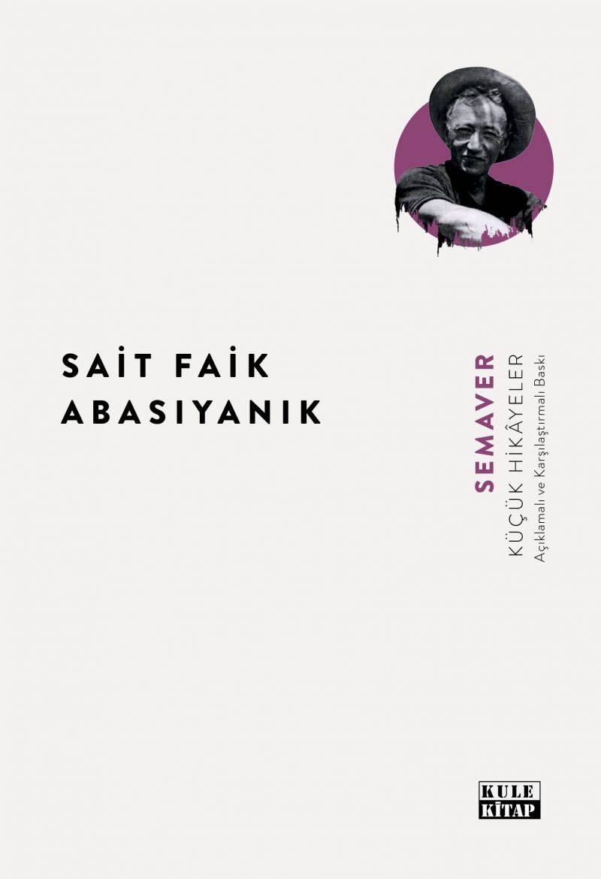 | Eser Adı: Semaver  Yazar Adı: Sait Faik Abasıyanık  Tür Serisi: Hikaye/Edebiyat  Cilt Bilgisi: AMERİKAN  Kitap Dili: Türkçe  Eser Tipi: Orjinal  İç Sayfa: 2. HAMUR SB 60  Kapak: BRISTOL AMERİKAN 230  Yan Kapak: YOK  Selefon Türü: MAT SELEFON  Basım Tarihi: 2025  Sayfa Sayısı: 144  Kitap Boyutları: 135 X 195 mm  ISBN No: 9786256086289  Etiket Fiyatı: 330,00 TL  Editör Görevlisi: Hüseyin Özdemir  Son Okumacı: Hüseyin Özdemir  Mizanpajcı: Emir Tali  Kapak Grafikeri: Emir Tali
Kitap Tanıtım Yazısı : (Arka Kapak)

Hangimizin etrafında hatıraların sindiği eşyalar yoktur ki? İşte artık kaynamayan Semaver, annesiz kalmanın bütün ıstırabını oğulun gözlerine boca ediveriyor.
Hangi çocuk üstelik kendi elinin emeği olan maket gemiye bunca hayal yüklememiştir? Fakat kaçımızın hayal gemisi engelleri aşıp menziline varabilmiştir?
Sevdiğiniz insana bir İpekli Mendil hediye edebilmek için neleri göze alabilirsiniz?
Fadime, aslında Çoban Hüsrev’in dengiydi. Ne var ki Öğretmen’in karısıydı. Aralarındaki çocukça bir sohbet Kıskançlık’ı tahrik edebilir miydi?
Evden kovulan besleme kızın sandık odasındaki Bohça’sını göremeyince evin küçük beyi kadar olmasa bile insanlık namına üzülmemek elimizden gelir mi?
Ümidinin her seferinde kırılışına rağmen Şehri Unutan Adam gibi insanları sevebilme arzusunu kaybetmemek mümkün mü?
İhtiyar Talebe’yi çıldırtan süreç merhametini yitirmemiş hangi kalbi isyanın eşiğine getirmez?
Kitabın detay sayfasına buradan ulaşabilirsiniz :
https://tilkikitap.com/kitaplar/sait-faik-abasiyanik-semaver-4275.html
Kule Kitap



